PROADI-SUS - 25000.087254/2022-79 - IPS Brasil

Relatório de Aprimoramento do Modelo de Dados da OBM e Portal OBM

Dezembro/2023

|  |  |
| --- | --- |
| Nome da Entidade de Saúde | Sociedade Beneficente de Senhoras Hospital Sírio-Libanês |
| Nº do protocolo do projeto | 25000.087254/2022-79 |
| Título do projeto | IPS Brasil |
| Período do projeto | 15/12/2022 a 31/12/2023 |
| Gerente do projeto | Sabrina Dalbosco Gadenz |
| Telefone | (11) 3394-2604 |
| E-mail | sabrina.dgadenz@hsl.org.br |

Histórico das revisões

|  |  |  |  |  |
| --- | --- | --- | --- | --- |
| Data | Versão | Descrição | Responsável | Distribuição |
| 21/11/2023 | 1.0 | Elaboração do documento | Monalisa de Assis Molla | Equipe Projeto HSL |
| 19/11/2023 | 1.1 | Elaboração do documento | Monalisa de Assis Molla / Aline Rodrigues Zamarro / Allef Rodrigues Ramos / Vinicius Cezar da Silva Moreira | Equipe Projeto HSL |
|  | 1.2 | Revisão do documento | Beatriz de Faria Leao | Equipe Projeto HSL |

Sumário

1 Objetivo 4

2 Público-alvo 4

3 Introdução 4

3.1 Formatação Portal OBM 5

3.1.1 VTM 5

3.1.2 VMP – Produto Medicinal Virtual 5

3.1.3 VMPP - Produtos Medicinais Virtuais com Apresentação 8

3.1.4 AMP – Produto Medicinal Atual 9

3.1.5 AMPP 9

3.2 Padronização e Preenchimento 10

3.2.4 VMP – Análise técnica 10

4. Considerações Finais 11

# Objetivo

Este documento sugere ajustes no modelo de dados da OBM (Ontologia Brasileira de Medicamentos) e portal da OBM, para incorporar melhorias identificadas nesse projeto, durante a atualização da OBM disponíveis na base da CMED referentes ao elenco Hórus de maio/2023.

# Público-alvo

Analistas e desenvolvedores do Ministério da Saúde bem como sua área responsável pela construção e desenvolvimento do modelo de dados da OBM e portal OBM.

# Introdução

O projeto “Promoção da Interconectividade em Saúde como apoio a Estratégia de Saúde Digital para o Brasil”, tem como um dos seus objetivos, a atualização da OBM, a partir dos medicamentos do elenco Hórus e da base CMED de maio/23, comtemplando todos os produtos medicinais, ou seja, os componentes VTM, VMP, VMPP, AMP e AMPPs, para que o Sistema eSUS-AB/PEC possa consumir esses dados, a partir do Portal OBM.

Esse projeto contribuirá para o aumento da segurança do paciente no processo de prescrição médica, por meio da padronização das Terminologias de Medicamentos através da Ontologia Brasileira de Medicamentos (OBM), da definição das regras e boas práticas para a sua implementação nos sistemas de prescrição eletrônica. O projeto foi desenvolvido pela área de Informática Clínica do HSL juntamente com o Ministério da Saúde – por meio do Departamento de Regulação, Avaliação e Controle de Sistemas (DRAC), do Departamento de Informática do SUS (MS/DATASUS) – e parceiros da área de tecnologia da informação, entre janeiro de 2016 e dezembro de 2017.

## **Formatação Portal OBM**

Durante a atualização e inclusão de medicamentos nas tabelas principais VTM, VMP, VMPP, AMP e AMPP na base da OBM, foram identificadas oportunidades de melhorias de acordo com o modelo de dados preestabelecido, conforme exemplos abaixo.

### VTM

Padronizar a regra de nomenclatura, a qual deve apresentar-se da seguinte forma:

VTMs só com um ingrediente: só a primeira letra maiúscula

Exemplo: **Acetazolamida**

VTMs com mais de um ingrediente: primeira letra de cada ingrediente maiúscula

Exemplo: **Ácido Ascórbico + Zinco**

Atualmente, a formatação da nomenclatura de muitos medicamentos pertencentes ao portal OBM, não segue o modelo de dados. Exemplos:

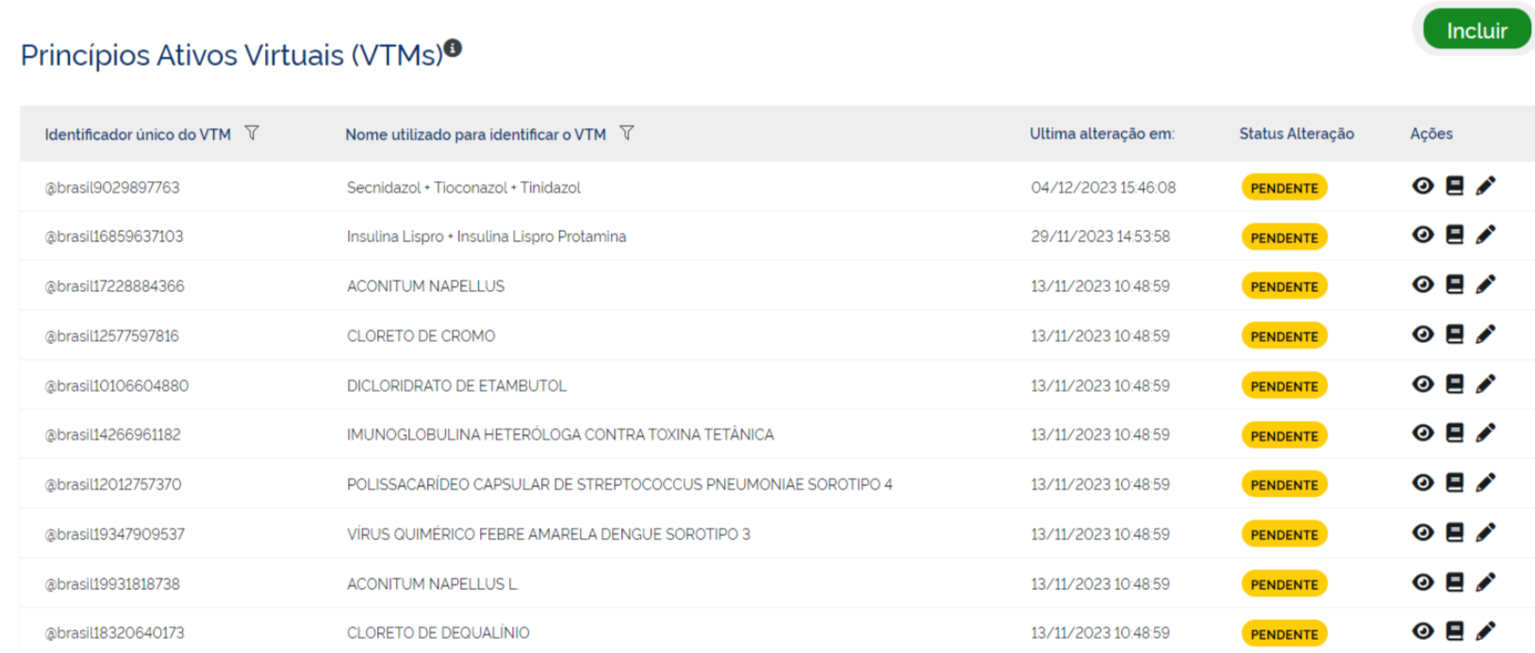

### VMP – Produto Medicinal Virtual

Padronizar a regra de nomenclatura, a qual deve apresentar-se da seguinte forma:

VMP com um ingrediente: só a primeira letra maiúscula

<ingrediente>

<espaço em branco>

<concentração numerador>

<espaço em branco>

<unidade de medida numerador>

Se houver concentração do denominador

<”/” <concentração denominador>

<unidade de medida denominador>

VMP com mais de um ingrediente:

<espaço em branco>

<+>

<ingrediente 2>

<espaço em branco>

<concentração numerador>

<espaço em branco>

<unidade de medida numerador>

Se houver concentração do denominador

<”/” <concentração denominador>

<espaço em branco>

<unidade de medida denominador>

Repetir a partir do <+> para cada novo ingrediente.

Exemplo:

Ácido Ascórbico 1 g + Zinco 10 mg comprimido efervescente

Para os medicamentos injetáveis:

A concentração do numerador é SEMPRE a concentração total do ingrediente no produto farmacêutico

A concentração do denominador é SEMPRE o volume total. Então, não se descreve concentração por ml, mas sim concentração pelo volume total.

Acrescentar ao final do nome do VMP a unidade de medida descrita no atributo.

Exemplo:

Escopolamina 20 mg/5 mL + Dipirona 2,5 g/5 mL solução para injeção; ampola

Abciximabe 10 mg/5 mL solução para injeção; frasco-ampola

Atualmente, a regra de nomenclatura preestabelecida não está uniforme para todos os medicamentos encontrados no Portal OBM. Abaixo, estão descritas as correções necessárias.

1. Nos casos em que são necessárias atualizações dos medicamentos já cadastrados, ao acessá-los na tela de edição do Portal, o campo concentração do numerador desaparece, precisando ser recolocado antes que a alteração seja salva.

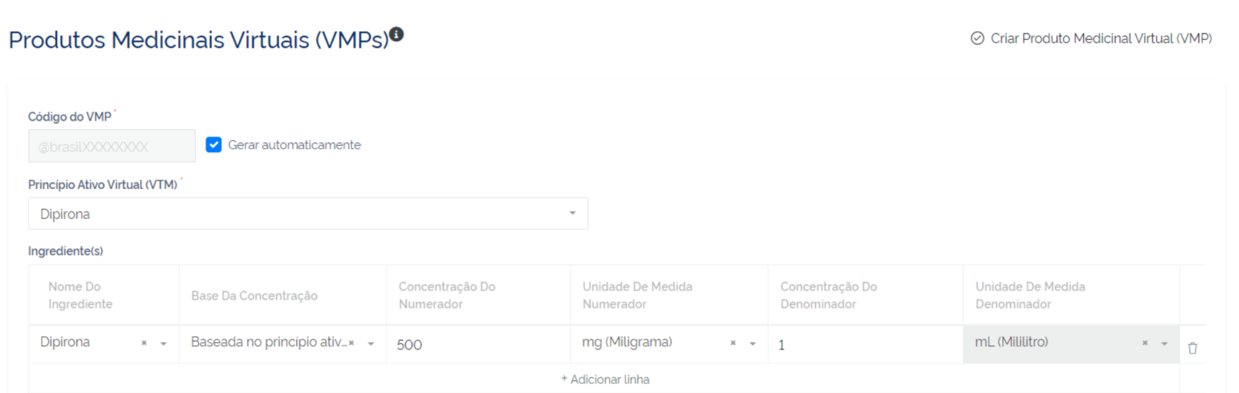

1. Na nomenclatura, é necessário haver espaço entre dose e unidade de medida, atualmente não há.

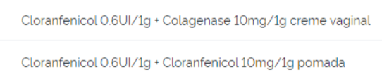

C) O campo Ontologia Forma farmacêutica e Via de Administração, não está gerando automaticamente.



### VMPP - Produtos Medicinais Virtuais com Apresentação

Ajustar campos para descrição da quantidade de medicamentos sólidos, semissólidos e inalatórios.

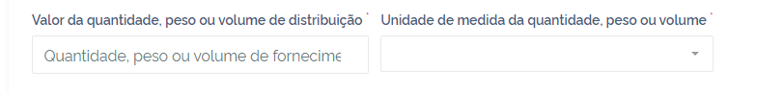

1. Inserir mais um campo de valor da quantidade, peso ou volume de distribuição e, mais um campo de unidade de medida da quantidade, peso ou volume, para que a nomenclatura seja gerada corretamente.

Exemplo atual: Clobetasol 0,5mg/g creme x 6.000 g

Exemplo ideal: Clobetasol 0,5 mg / g creme x 200 bisnagas de 30 g

1. Medicamentos “pack” são aqueles que possuem mais de um ingrediente, podendo ser com forma farmacêutica e quantidade de dispensação diferente, porém todos dispensados em uma só embalagem.

No campo “unidade de medida da quantidade, peso ou volume”, faz-se necessário cadastrar a opção PACOTE.

Exemplo da descrição atual:



Exemplo da descrição ideal:



1. Definir se o nome do fabricante, que consta entre parênteses será maiúsculo ou minúsculo.

### AMP – Produto Medicinal Atual

Ajustes nos campos de cadastro, de acordo com o modelo de dados OBM.

1. Unificar os campos Classe de Medicamento e Categoria de Registro, nomeando como Categoria Regulatória.
2. Incluir um campo que questione se o medicamento pode ser administrado por via enteral.
3. O campo Via de Administração deve ser gerado automaticamente, a partir do VMP, com bloqueio para modificação da informação.

### AMPP

Ajustes nos campos de cadastro, de acordo com o modelo de dados OBM.

1. Incluir campo “Identificador do código de descontinuidade do AMPP” (dado da ANVISA via API).
2. Incluir campo “Data que o produto foi descontinuado” (dado da ANVISA via API).
3. Incluir campo “Classes profissionais da saúde que possuem habilitação para prescrever medicamentos”
4. Incluir campo “Número do processo de registro do produto na ANVISA”
5. Incluir campo para informar mês/ano (MM/AAAA) de vencimento do registro do produto (dados da ANVISA via API)
6. Incluir campo para informar mês/ano (MM/AAAA) de vencimento do registro do produto (dados da ANVISA via API)
7. Incluir campo “Valor que representa o tempo de validade do produto”, com preenchimento numérico e unidade de tempo – meses e anos.

## **Padronização e Preenchimento**

### VMP – Análise técnica

1. Revisão das tabelas auxiliares responsáveis pela geração do VMP, especialmente as de forma farmacêutica, de unidade de medida e de via de administração. Exemplos:

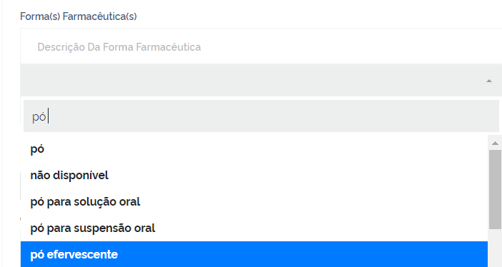



Atualmente, não há padronização. No exemplo da forma farmacêutica “pó”, fica evidente que existem várias formas, ou seja, somento “pó” não classifica adequadamento o medicamento.

Unidades de medidas estão sem padronização quanto sua descrição, necessário definir se serão descritas por extenso, ou apenas por siglas, como ponto de atenção, siglas parecidas como mg e mcg.

1. Estabelecer nomenclatura para medicamentos com nomes similares.
2. No campo Ingrediente, a partir de análise técnica, alinhar se a substância deverá ser preenchida com ou sem o sal.

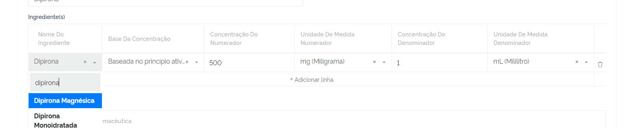

1. Em casos de medicamentos que apresentem o princípio ativo com um valor, e o seu equivalente com outro, qual a dose será considerada para cadastro. Exemplo:





## **Considerações Finais**

Conforme realizada a atualização e inserção dos medicamentos nas tabelas principais VTM, VMP, AMP, VMPP e AMPP na base da OBM foram identificadas oportunidades de melhorias de acordo com o modelo de dados da OBM. Nesse documento estão especificadas as alterações necessárias, as quais serão discutidas para melhor entendimento da real necessidade.

Tendo em vista a importância do consumo da base e portal da OBM pelo Sistema eSUS-AB/PEC, sugere-se que o Ministério de Saúde considere utilizar este documento, como avaliação da necessidade de melhoria identificada através desse projeto referente a OBM.